Приложение 1. Методика за акустична регистрация на прилепи

Използвани са ултразукови логери Audiomoth със следните настройки: период на запис 12 часа всяка нощ от 20 до 8 часа; отделните записи в рамките на всяка сесия са с продължителност 55 сек и 1 сек интервал между тях, т. е. за една нощ се реализират 720 файла (записа) всеки с обем 28 МВ или общо 20 GB на нощ. Записите са правени в честотен диапазон 10 - 125 kHz. Те се прехвърлят от картата на логера на компютър и едновременно с това се обработват чрез програмата Kaleidoscope. При прехвърлянето оригиналните записи от по 55 сек се разделят на файлове с продължителност от 1 сек. Всеки от тези записи се анализира от програмата за наличие на акустични сигнали на прилепи на основата на следните критерии: честота на сигнала в диапазона 8 - 120 kHz, продължителност на отделния сигнал 2 - 500 ms, максимален интервал между сигналите 500 ms, минимален брой сигнали на запис - 2. Файлове, които не съдържат сигнали, отговарящи на горните параметри се изтриват автоматично от програмата. Използвана е опцията zero crossing, която позволява допълнителна обработка на регистрираните сигнали и измерването им по голям брой параметри, въз основа на които програмата извършва автоматично определяне на сигналите в даден запис. В резултат се получава електронна таблица, чиито редове са отделните записи от 1 сек, които съдържат сигнали от прилепи, като за всеки ред се дава направеното видово определяне на сигналите, заедно със стойностите на 11 количествени параметъра за всеки сигнал. Тъй като в много случаи на един запис има сигнали от няколко вида прилепи програмата дава видовата принадлежност на преобладаващите сигнали, както и техния относителен дял ( 0 - 1). Когато сигналите са некачествени или липсва доминиращ вид сигналът не се класифицира до вид (noID). За целите на настоящето изследване са взети предвид само записите, в които е определен само един вид (относителен дял = 1). Всички те са анализирани поотделно (анализ на количествени параметри, сравнения със записи на сигурно определени видове) за верификация на направените автоматични определяния.

В зона BG0000497 Арчар през периода 13 - 14. 07. 2021 е поставен 1 логер (43.80264/22.96439) и е регистриран 1 целеви вид - Rhinolophus ferrumequinum (Фиг. 1).

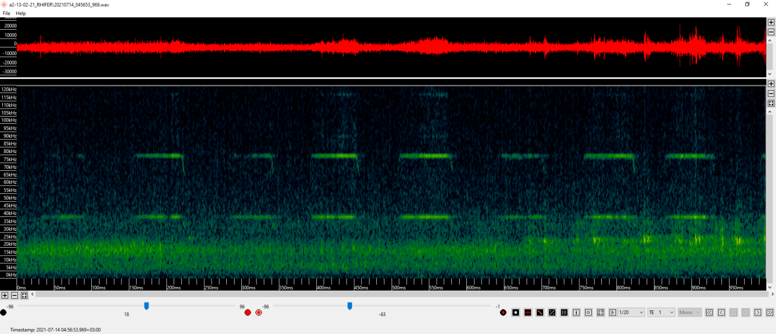
Фиг. 1. Сонограма на Rhinolophus ferrumequinum в зона BG0000497 - Арчар, 13 - 14.07.2021

